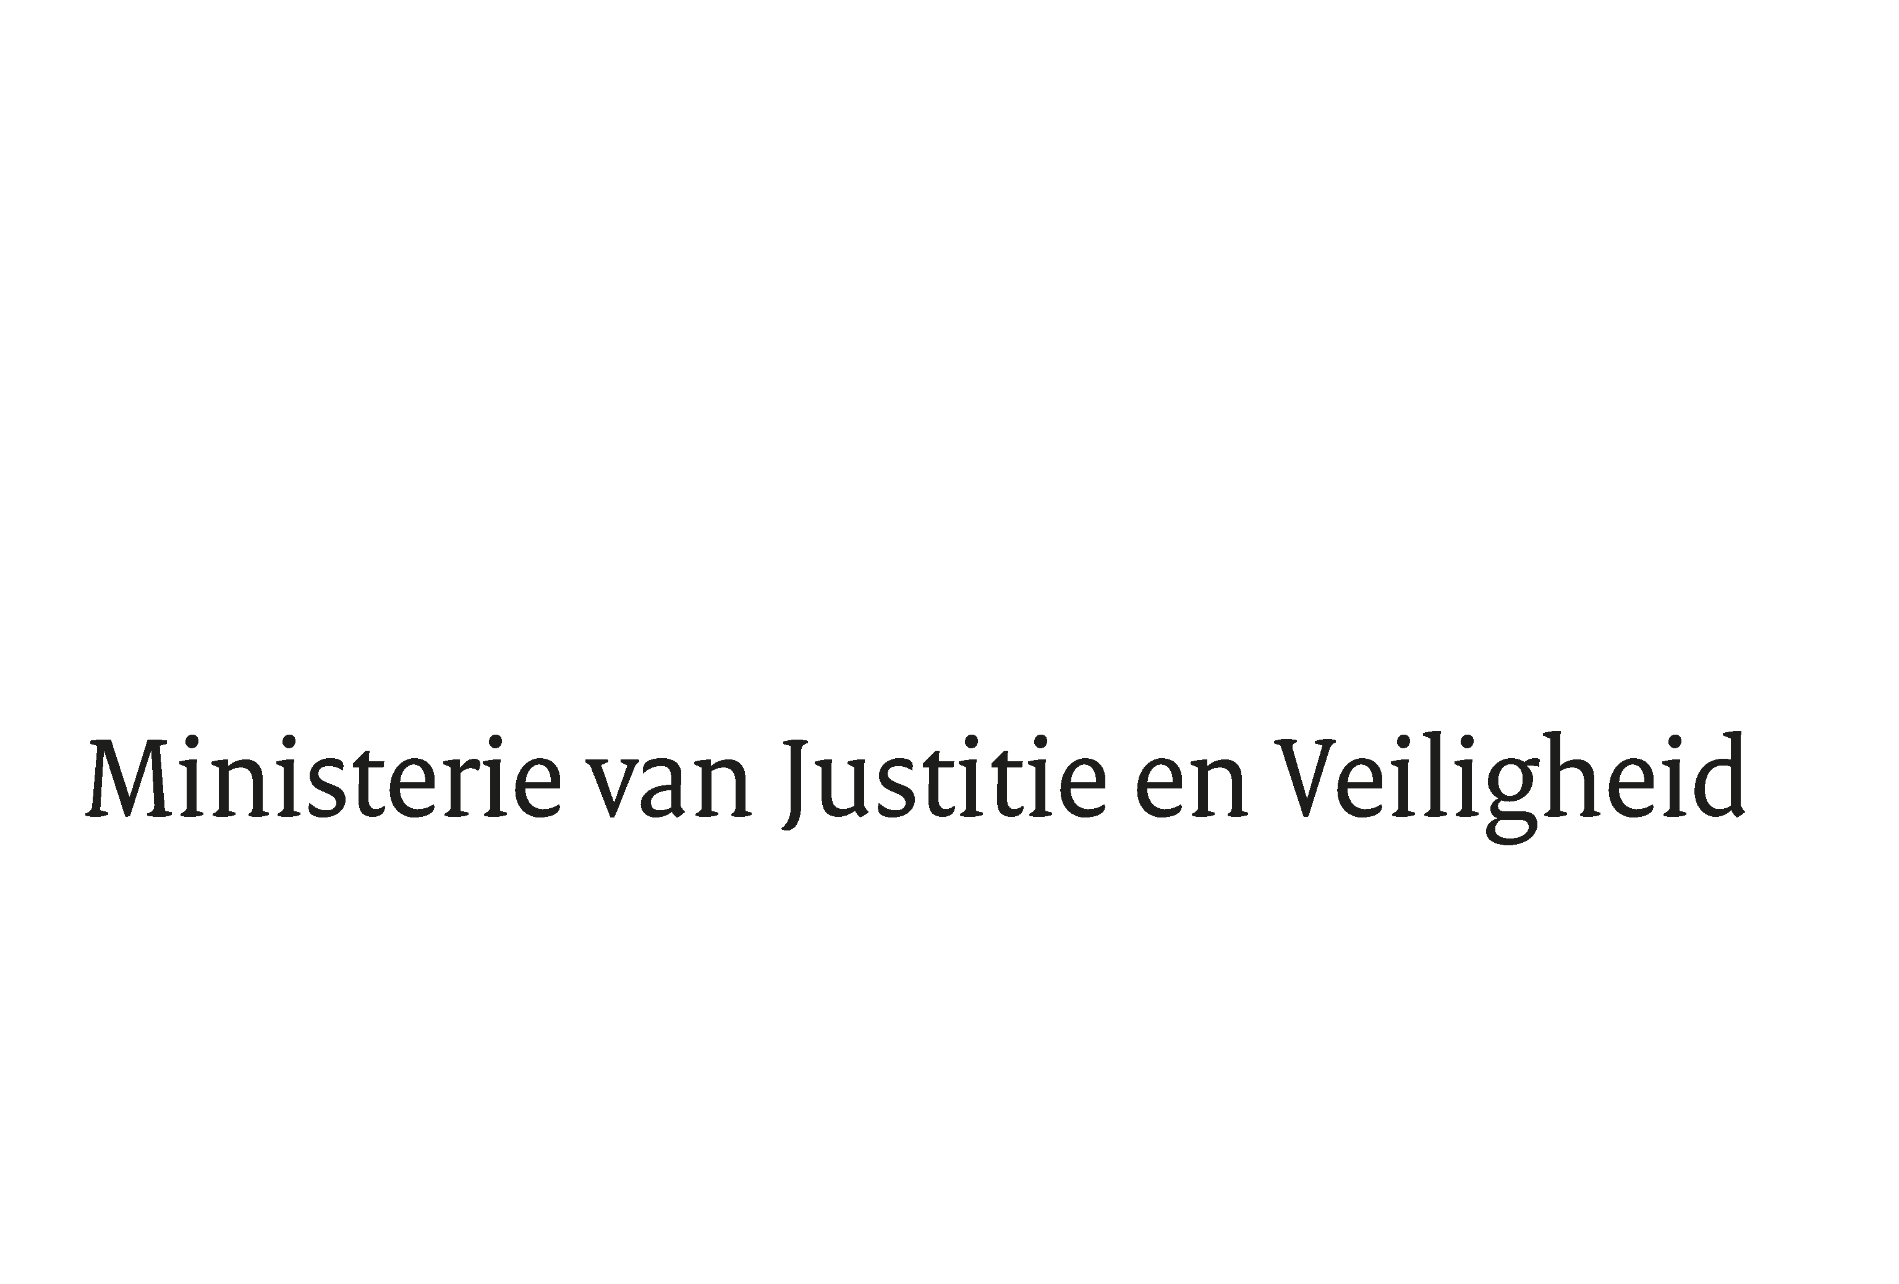

> Retouradres Postbus 20301 2500 EH Den Haag
Aan de Voorzitter van de Tweede Kamer
der Staten-Generaal
Postbus 20018
2500 EA DEN HAAG

Directie Europese en Internationale Aangelegenheden

Turfmarkt 147
2511 DP Den Haag
Postbus 20301
2500 EH Den Haag
www.rijksoverheid.nl/jenv

Ons kenmerk
2510460

Bijlagen
2

Bij beantwoording de datum en ons kenmerk vermelden. Wilt u slechts één zaak in uw brief behandelen.

Datum | 22 februari 2019
Onderwerp | Geannoteerde agenda voor de JBZ-Raad van 7 en 8 maart 2019 te Brussel

Hierbij bieden wij u, mede namens de minister van Binnenlandse Zaken en Koninkrijksrelaties, de Geannoteerde agenda aan van de bijeenkomst van de Raad Justitie en Binnenlandse Zaken op 7 en 8 maart in Brussel.

Als bijlage bij de Geannoteerde agenda treft u een geactualiseerd voortgangsoverzicht aan van de JBZ-dossiers voor het eerste kwartaal van 2019.

De Minister van Justitie en Veiligheid,

Ferd Grapperhaus

De Staatssecretaris van Justitie en Veiligheid,

Mark Harbers

